# ANALISIS DAN PERANCANGAN WEBSITE OUVAL RESEARCH

Laporan ini Dibuat untuk Memenuhi Tugas Besar Mata Kuliah Pemrograman Web



Disusun oleh :

|  |  |
| --- | --- |
| Muhammad Firdaus Basyuni | 1301164316 |
| Aurell Layalia Safara Az-Zahra Gunawan | 1301170231 |
| Brigita Tenggehi | 1301170302 |
| Youga Pratama | 1301164047 |

**S1 INFORMATIKA**

**FAKULTAS INFORMATIKA**

**UNIVERSITAS TELKOM**

**BANDUNG**

**2019**

# DAFTAR ISI

DAFTAR ISI i

DAFTAR GAMBAR ii

DAFTAR TABEL iii

BAB I Pendahuluan 1

1.1 Tentang Web 1

1.2 Batasan Pengerjaan 1

1.2.1. Halaman yang Dibangun 1

1.2.2. Halaman yang Dijadikan Sistem CRUD 1

1.3 Deskripsi Pekerjaan 1

BAB II Analisis dan Perancangan 2

2.1. Proses Bisnis 2

2.2. Perancangan *Entity Relationship Diagram* 3

2.3. *Usecase Diagram* dan *Usecase Scenario* 4

2.3.1. *Usecase Diagram* 4

2.3.2. *Usecase Scenario* 5

BAB III Hasil Implementasi 13

# DAFTAR GAMBAR

Gambar 1 ERD 4

Gambar 2 Usecase Diagram 5

Gambar 3 Halaman Utama 14

Gambar 4 Menu Halaman Utama 14

Gambar 5 Halaman Login 15

Gambar 6 Halaman Basket 15

Gambar 7 Halaman Career 16

Gambar 8 Halaman Care 16

Gambar 9 Halaman Distribution 17

Gambar 10 Halaman Download 17

Gambar 11 Halaman Family 18

Gambar 12 Halaman Female 18

Gambar 13 Halaman History 19

Gambar 14 Halaman News 19

Gambar 15 Halaman Store 20

Gambar 16 Halaman Store 1 20

Gambar 17 Halaman Store 2 21

Gambar 18 Halaman Store 3 21

Gambar 19 Halaman Store 4 22

Gambar 20 Halaman Store 5 22

Gambar 21 Halaman Store 6 23

Gambar 22 Halaman Store 7 23

Gambar 23 Halaman Store 8 24

# DAFTAR TABEL

Tabel 1 Deskripsi Pekerjaan 1

Tabel 2 Usecase Scenario Login 5

Tabel 3 Usecase Scenario Edit Account 6

Tabel 4 Usecase Scenario Add Order 7

Tabel 5 Usecase Scenario Make Purchase 7

Tabel 6 Usecase Scenario Checkout 8

Tabel 7 Usecase Scenario View Item 8

Tabel 8 Usecase Scenario Add Item 9

Tabel 9 Usecase Scenario Edit Item 10

Tabel 10 Usecase Scenario Delete Item 10

Tabel 11 Usecase Scenario Edit Order 11

Tabel 12 Usecase Scenario Delete Order 12

# BAB I Pendahuluan

## Tentang Web

Dokumen ini berisi laporan yang menjelaskan penyelesaian tugas besar mata kuliah Pemrograman Web kami dengan tema tugas besar​ adalah memilih salah satu web yang ada, lalu melakukan duplikasi fungsionalitas serta tampilannya. Kami mengambil web “[www.schofficial.com](http://www.schofficial.com)” sebagai topik tugas besar untuk diduplikasi. Web ini merupakan web *e-commerce* yang dimiliki oleh brand pakaian Sch.

Alasan kami mengambil web “[www.schofficial.com](http://www.schofficial.com)” sebagai topik tugas besar karena web tersebut memenuhi persyaratan tugas besar mata kuliah Pemrograman Web. Web ini berumur lebih dari satu tahun dan memiliki halaman lebih dari tujuh halaman.

## Batasan Pengerjaan

Batasan pengerjaan dari web yang dibangun adalah sebagai berikut :

## 1.2.1. Halaman yang Dibangun

Halaman yang dibangun adalah sebagai berikut :

* Halaman Utama
* Halaman Menu Utama
* Halaman Account
* Halaman Basket
* Halaman Care
* Halaman Career
* Halaman Contact
* Halaman Distribution
* Halaman Download
* Halaman Family
* Halaman Female
* Halaman History
* Halaman Kontak
* Halaman Login
* Halaman Male
* Halaman News
* Halaman Store

## 1.2.2. Halaman yang Dijadikan Sistem CRUD

Halaman yang dijadikan sistem CRUD adalah sebagai berikut :

* Halaman Login
* Halaman Male

## Deskripsi Pekerjaan

|  |  |  |  |
| --- | --- | --- | --- |
| No | Nama | NIM | Deskripsi Pekerjaan |
| 1. | Muhammad Firdaus Basyuni | 1301164316 | Halaman Utama, Halaman Menu Utama, Halaman Family, Halaman Male, Navbar utama, Login |
| 2. | Aurell Layalia Safara Az-Zahra Gunawan | 1301170231 | Halaman History, Halaman Care, Halaman Basket, Laporan Tugas Besar |
| 3. | Brigita Tenggehi | 1301170302 | Halaman Career, Halaman Female, Halaman Login, Halaman News, Halaman Contact, |
| 4. | Youga Pratama | 1301164047 | Halaman Account, Halaman Download, Halaman Store, Halaman Distribution |

Tabel 1 Deskripsi Pekerjaan

# BAB II Analisis dan Perancangan

## 2.1. Proses Bisnis

Proses bisnis dari web yang akan dibangun adalah sebagai berikut :

* User tidak diharuskan login untuk masuk ke dalam sistem.
* Sistem menampilkan menu pakaian yang dijual.
* User memilih kategori pakaian yang tersedia.
* Sistem menampilkan pakaian yang dijual berdasarkan kategorinya.
* User memilih pakaian yang ingin dibeli.
* Sistem menampilkan detail pakaian yaitu nama, harga, ukuran, jumlah, warna, dan delivery.
* User mengisi detail pakaian lalu menambah pakaian ke dalam keranjang.
* Jika sudah selesai memilih pakaian user dapat melanjutkan ke pembayaran.
* Sistem menampilkan keranjang pembelian user.
* User dapat melihat pakaian yang dibeli dan total pembayaran.
* User dapat menghapus pakaian yang tidak jadi dibeli.
* Jika user memilih untuk kembali berbelanja maka akan diarahkan kembali pada menu pakaian.
* Jika user memilih untu melanjutkan pembayaran maka akan diarahkan pada pembayaran.
* User diharuskan untuk login untuk melakukan pembayaran.
* Jika user sudah melakukan pembayaran, user akan dikirimkan bukti pembelian melalui email.
* Proses pembelian pakaian selesai.

## 2.2. Perancangan *Entity Relationship Diagra**m*

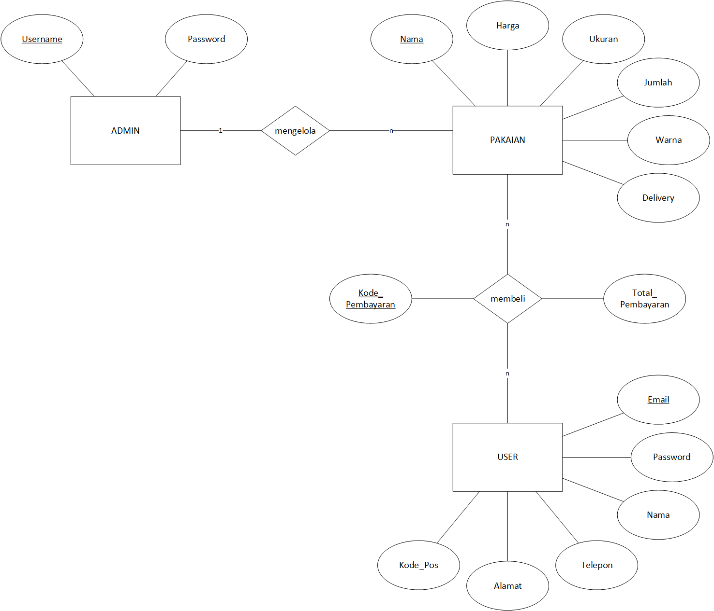

Gambar 1 ERD

## 2.3. *Usecase Diagram* dan *Usecase Scenario*

### 2.3.1. *Usecase Diagram*

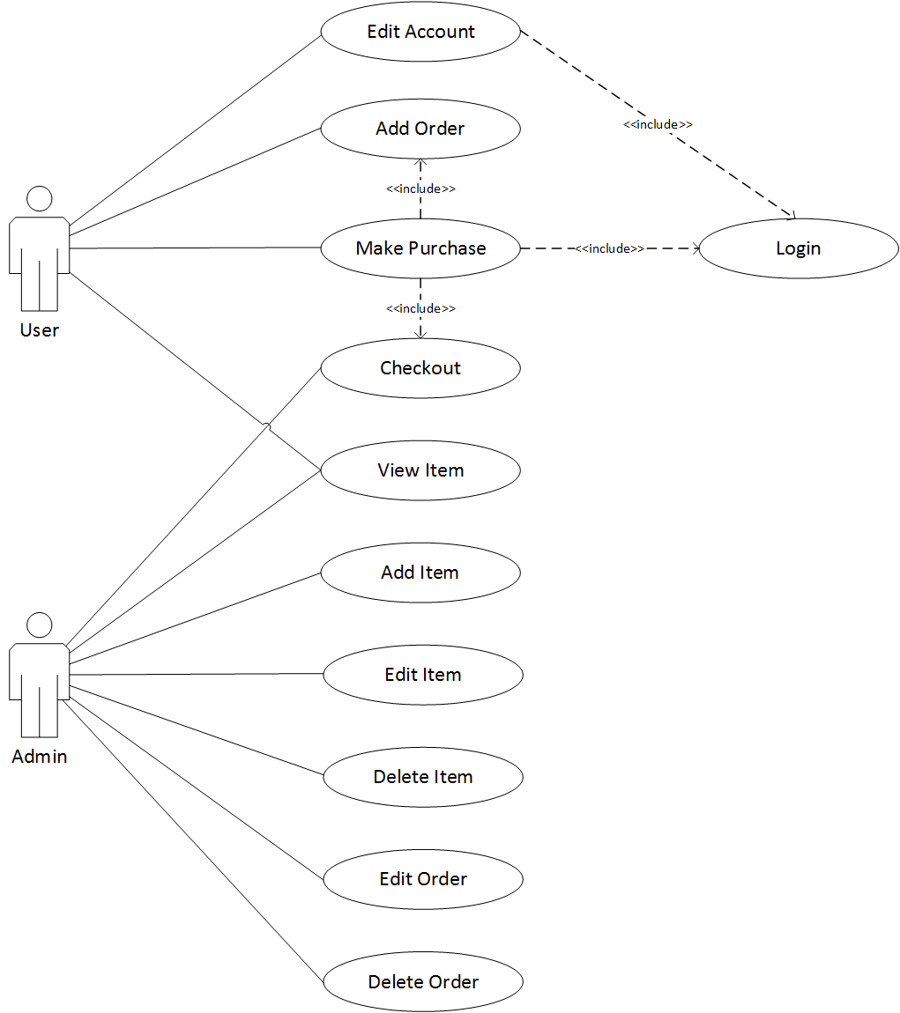

Gambar 2 Usecase Diagram

### 2.3.2. *Usecase Scenario*

|  |  |
| --- | --- |
| Use Case | Login |
| Actor | User |
| Pre-Condition | User sudah melakukan registrasi |
| Post-Condition | User berhasil login |
| Description | Untuk login ke sistem |
| Typical Course Of Event | |  |  | | --- | --- | | Actor | System | | 1. Membuka menu login |  | |  | 1. Menampilkan menu login | |  | 1. Menampilkan form login | | 1. Memasukkan username dan password 2. Menekan tombol login |  | |  | 1. Memproses data dan mengalihkan ke menu utama | |

Tabel 2 Usecase Scenario Login

|  |  |
| --- | --- |
| Use Case | Edit Account |
| Actor | User |
| Pre-Condition | User harus login terlebih dahulu lalu menggunakan menu edit account untuk mengubah data account yang ada di database. |
| Post-Condition | User telah mengubah data account dan sistem berhasil menyimpan data account di database. |
| Description | Untuk mengubah data account. |
| Typical Course Of Event | |  |  | | --- | --- | | Actor | System | | 1. Membuka menu edit account |  | |  | 1. Menampilkan menu edit account | | 1. Menekan tombol edit |  | |  | 1. Menampilkan form data account | | 1. Memasukkan data account yang ingin diubah 2. Menekan tombol simpan |  | |  | 1. Merekam data item yang ingin diubah oleh user 2. Memproses dan menyimpan data account ke database 3. Menampilkan data account yang telah diubah | | 1. Memeriksa data account yang telah diubah |  | |

Tabel 3 Usecase Scenario Edit Account

|  |  |
| --- | --- |
| Use Case | Add Order |
| Actor | User |
| Pre-Condition | User harus login terlebih dahulu lalu menggunakan menu add order untuk memasukkan order ke database. |
| Post-Condition | User telah memasukkan data order dan sistem berhasil menyimpan data order di database. |
| Description | Untuk memasukkan dan menyimpan data order yang baru. |
| Typical Course Of Event | |  |  | | --- | --- | | Actor | System | | 1. Membuka menu add order |  | |  | 1. Menampilkan menu add order | | 1. Menekan tombol add |  | |  | 1. Menampilkan form data order | | 1. Memasukkan data order yang baru 2. Menekan tombol simpan |  | |  | 1. Merekam data order baru yang dimasukkan user 2. Memproses dan menyimpan data order ke database 3. Menampilkan data order yang telah disimpan | | 1. Memeriksa data order yang telah dimasukkan |  | |

Tabel 4 Usecase Scenario Add Order

|  |  |
| --- | --- |
| Use Case | Make Purchase |
| Actor | User |
| Pre-Condition | User harus login dan add order terlebih dahulu lalu menggunakan menu make purchase untuk melakukan pembayaran. |
| Post-Condition | User telah melakukan pembayaran dan sistem melanjutkan data pembayaran ke admin. |
| Description | Untuk melakukan pembayaran. |
| Typical Course Of Event | |  |  | | --- | --- | | Actor | System | | 1. Membuka menu make purchase |  | |  | 1. Menampilkan menu make purchase | | 1. Menekan tombol purchase |  | |  | 1. Menampilkan data pembelian | | 1. Melakukan pembayaran |  | |  | 1. Melanjutkan data pembayaran ke admin | |

Tabel 5 Usecase Scenario Make Purchase

|  |  |
| --- | --- |
| Use Case | Checkout |
| Actor | Admin |
| Pre-Condition | User harus add order dan make purchase terlebih dahulu lalu admin menggunakan menu checkout untuk memvalidasi pembayaran. |
| Post-Condition | Admin memvalidasi pembayaran dan sistem berhasil menyimpan data pembayaran di database lalu mengirimkan bukti pembayaran ke user melalui email. |
| Description | Untuk memvalidasi pembayaran. |
| Typical Course Of Event | |  |  | | --- | --- | | Actor | System | | 1. Membuka menu checkout |  | |  | 1. Menampilkan menu checkout | | 1. Menekan tombol validasi |  | |  | 1. Menampilkan data pembayaran | | 1. Memvalidasi pembayaran |  | |  | 1. Mengirimkan bukti pembayaran ke user melalui email | |

Tabel 6 Usecase Scenario Checkout

|  |  |
| --- | --- |
| Use Case | View Item |
| Actor | Admin, User |
| Pre Condition | User harus login terlebih dahulu lalu menggunakan menu view data item yang tersedia di database. |
| Post Condition | Admin, User telah melihat data item dan sistem berhasil menampilkan data item di database. |
| Description | Untuk menampilkan data item yang ada di database. |
| Typical Course Of Event | |  |  | | --- | --- | | Actor | System | | 1. Membuka menu view item |  | |  | 1. Menampilkan menu view item | | 1. Menekan tombol view |  | |  | 1. Menampilkan list data item | | 1. Melihat data item yang ada di database |  | |

Tabel 7 Usecase Scenario View Item

|  |  |
| --- | --- |
| Use Case | Add Item |
| Actor | Admin |
| Pre-Condition | Admin menggunakan menu add item untuk memasukkan item yang belum ada di database. |
| Post-Condition | Admin telah memasukkan data item dan sistem berhasil menyimpan data item di database. |
| Description | Untuk memasukkan dan menyimpan data item yang baru. |
| Typical Course Of Event | |  |  | | --- | --- | | Actor | System | | 1. Membuka menu add item |  | |  | 1. Menampilkan menu add item | | 1. Menekan tombol add |  | |  | 1. Menampilkan form data item | | 1. Memasukkan data item yang baru 2. Menekan tombol simpan |  | |  | 1. Merekam data item baru yang dimasukkan admin 2. Memproses dan menyimpan data item ke database 3. Menampilkan data item yang telah disimpan | | 1. Memeriksa data item yang telah dimasukkan |  | |

Tabel 8 Usecase Scenario Add Item

|  |  |
| --- | --- |
| Use Case | Edit Item |
| Actor | Admin |
| Pre-Condition | Admin menggunakan menu edit item untuk mengubah item yang ada di database. |
| Post-Condition | Admin telah mengubah data item dan sistem berhasil menyimpan data item di database. |
| Description | Untuk mengubah data item. |
| Typical Course Of Event | |  |  | | --- | --- | | Actor | System | | 1. Membuka menu edit item |  | |  | 1. Menampilkan menu edit item | | 1. Menekan tombol edit |  | |  | 1. Menampilkan form data item | | 1. Memasukkan data item yang ingin diubah 2. Menekan tombol simpan |  | |  | 1. Merekam data item yang ingin diubah oleh admin 2. Memproses dan menyimpan data item ke database 3. Menampilkan data item yang telah diubah | | 1. Memeriksa data item yang telah diubah |  | |

Tabel 9 Usecase Scenario Edit Item

|  |  |
| --- | --- |
| Use Case | Delete Item |
| Actor | Admin |
| Pre-Condition | Admin menggunakan menu delete item untuk menghapus item yang ada di database. |
| Post-Condition | Admin telah menghapus item dan sistem berhasil menghapus data item di database. |
| Description | Untuk menghapus data item. |
| Typical Course Of Event | |  |  | | --- | --- | | Actor | System | | 1. Membuka menu delete item |  | |  | 1. Menampilkan menu delete item | | 1. Menekan tombol delete |  | |  | 1. Menampilkan list data item | | 1. Memilih data item yang akan dihapus |  | |  | 1. Menampilkan data item yang akan dihapus | | 1. Memeriksa data item yang akan dihapus |  | |  | 1. Menghapus data item dari database | |

Tabel 10 Usecase Scenario Delete Item

|  |  |
| --- | --- |
| Use Case | Edit Order |
| Actor | Admin |
| Pre-Condition | Admin menggunakan menu edit order untuk mengubah order yang ada di database. |
| Post-Condition | Admin telah mengubah data order dan sistem berhasil menyimpan data order di database. |
| Description | Untuk mengubah data order. |
| Typical Course Of Event | |  |  | | --- | --- | | Actor | System | | 1. Membuka menu edit order |  | |  | 1. Menampilkan menu edit order | | 1. Menekan tombol edit |  | |  | 1. Menampilkan form data order | | 1. Memasukkan data order yang ingin diubah 2. Menekan tombol simpan |  | |  | 1. Merekam data order yang ingin diubah oleh admin 2. Memproses dan menyimpan data order ke database 3. Menampilkan data order yang telah diubah | | 1. Memeriksa data order yang telah diubah |  | |

Tabel 11 Usecase Scenario Edit Order

|  |  |
| --- | --- |
| Use Case | Delete Order |
| Actor | Admin |
| Pre-Condition | Admin menggunakan menu delete order untuk menghapus order yang ada di database. |
| Post-Condition | Admin telah menghapus order dan sistem berhasil menghapus data order di database. |
| Description | Untuk menghapus data order. |
| Typical Course Of Event | |  |  | | --- | --- | | Actor | System | | 1. Membuka menu delete order |  | |  | 1. Menampilkan menu delete order | | 1. Menekan tombol delete |  | |  | 1. Menampilkan list data order | | 1. Memilih data order yang akan dihapus |  | |  | 1. Menampilkan data order yang akan dihapus | | 1. Memeriksa data order yang akan dihapus |  | |  | 1. Menghapus data order dari database | |

Tabel 12 Usecase Scenario Delete Order

# BAB III Hasil Implementasi

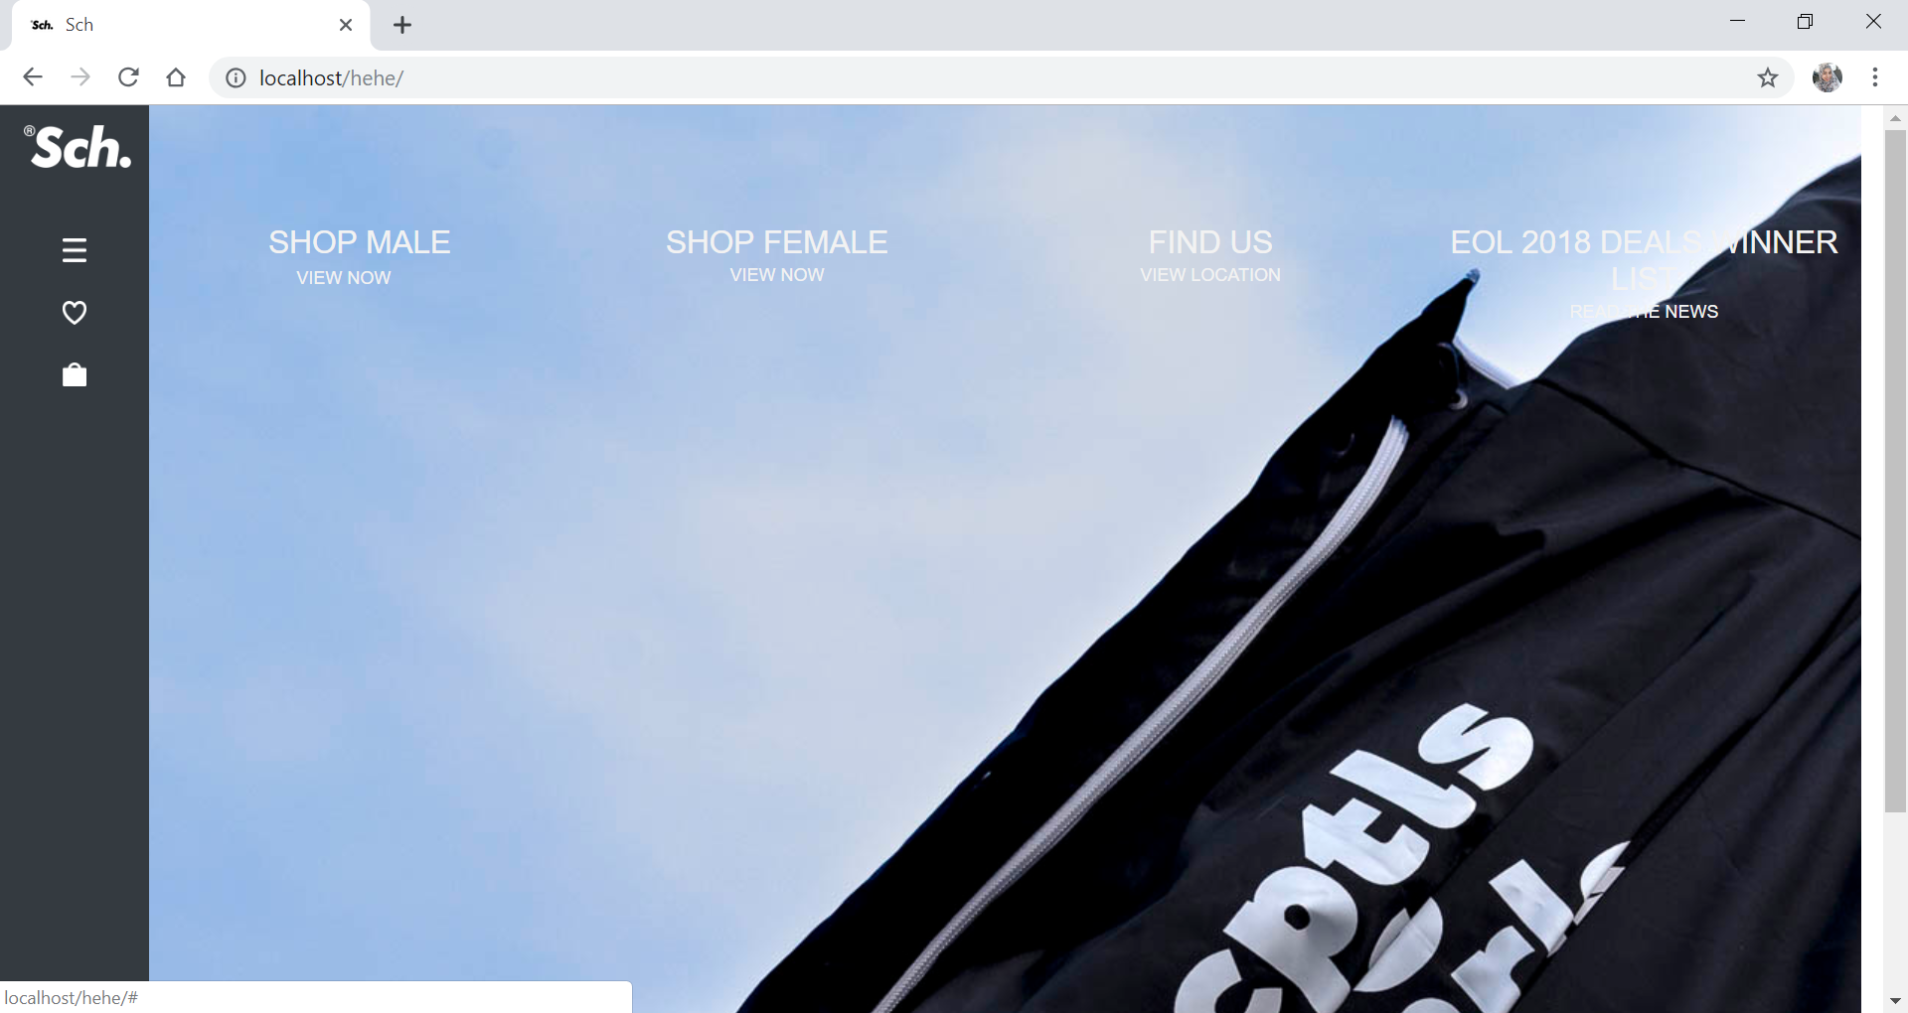

Gambar 3 Halaman Utama

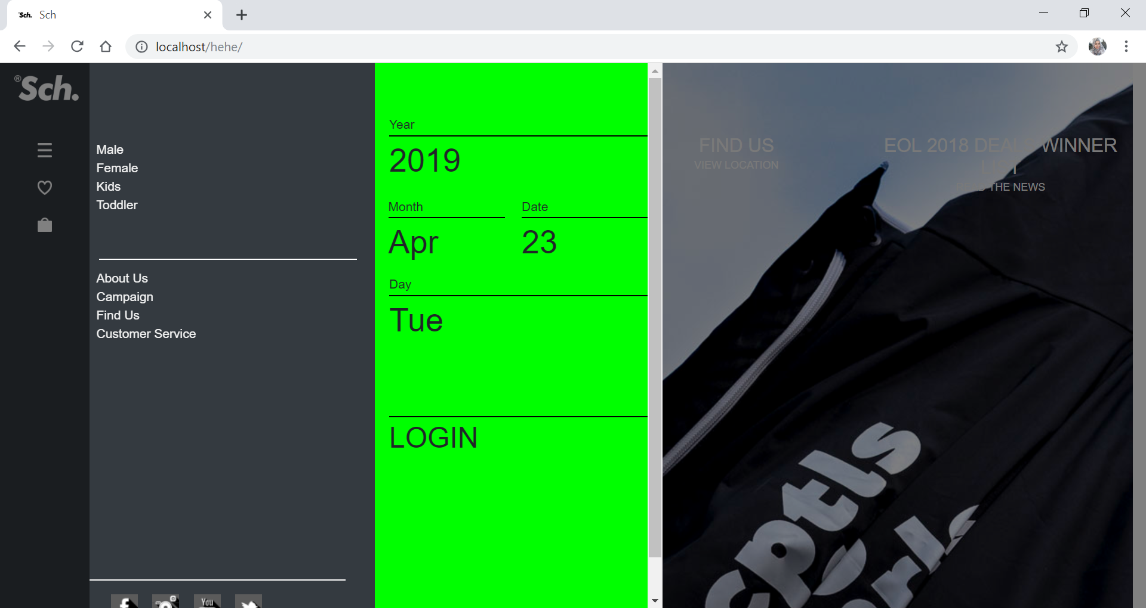

Gambar 4 Menu Halaman Utama

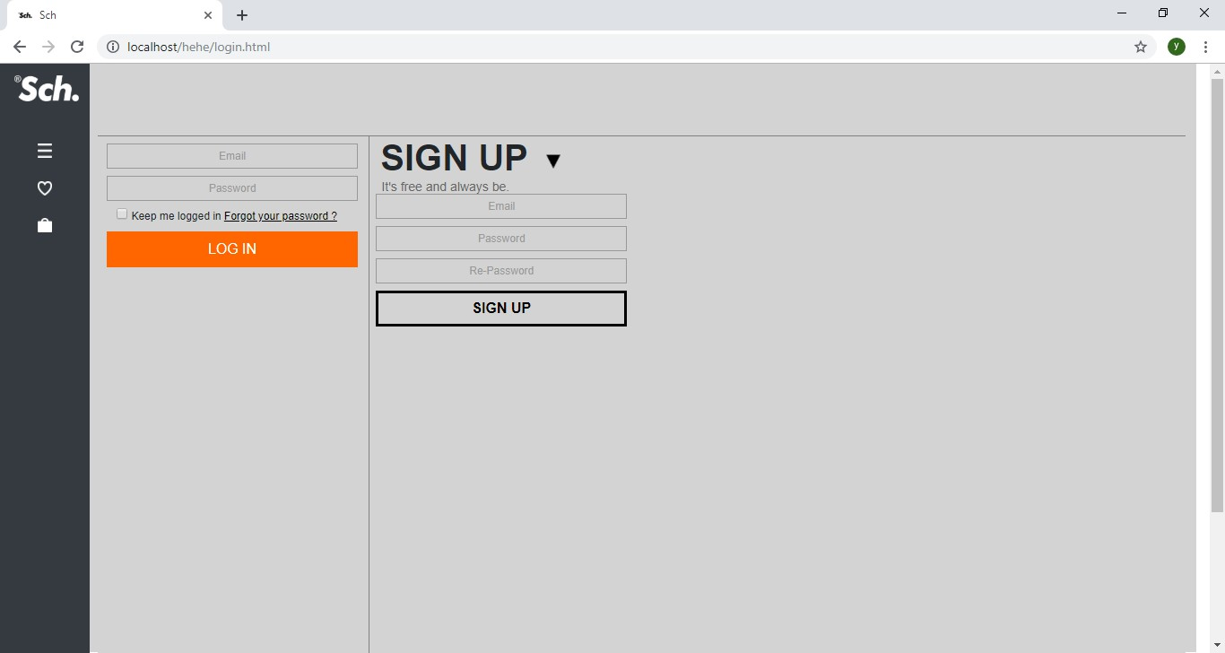

Gambar 5 Halaman Login

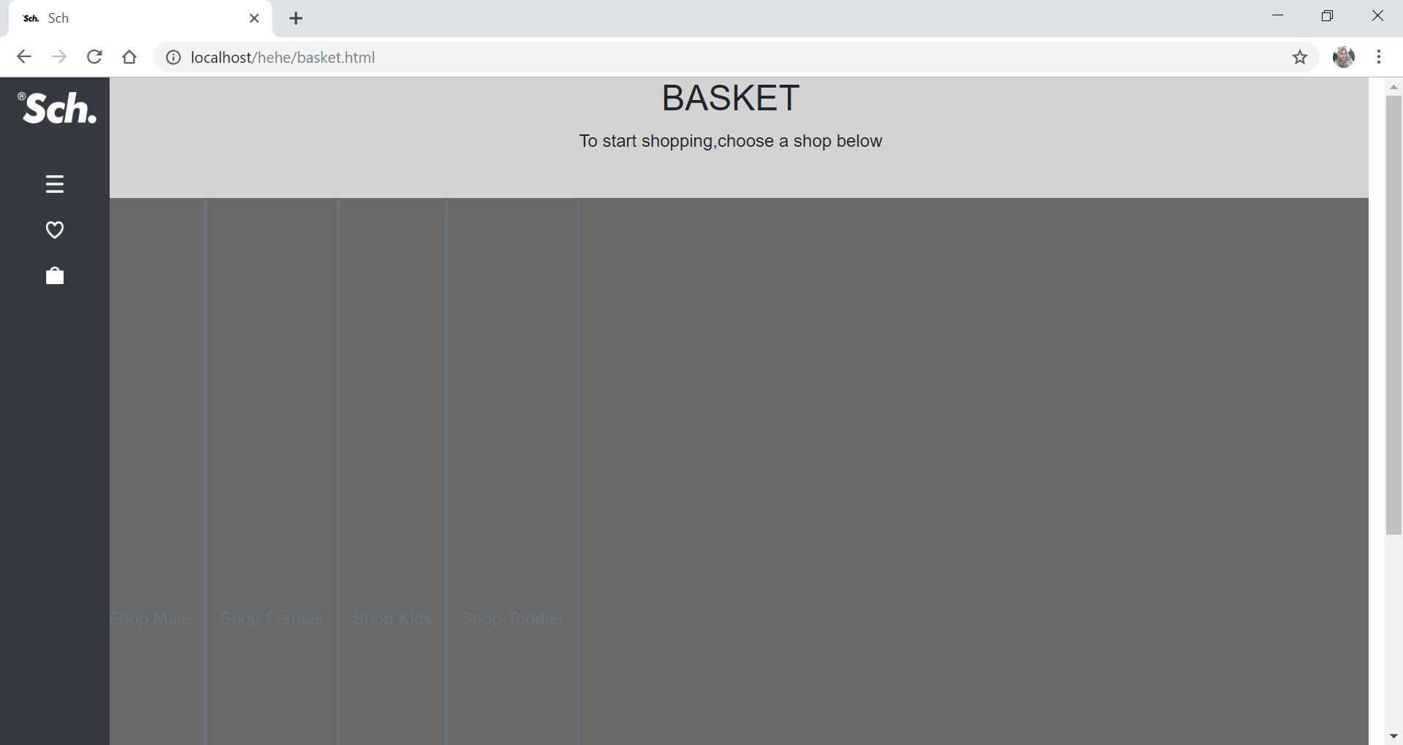

Gambar 6 Halaman Basket

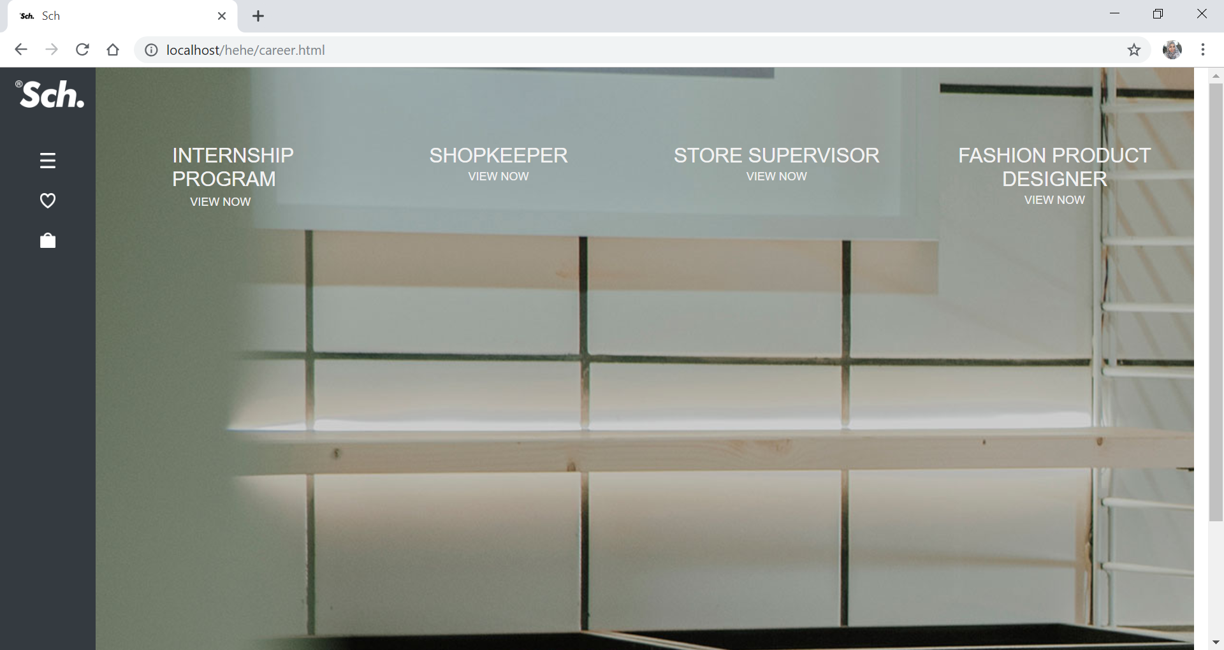

Gambar 7 Halaman Career

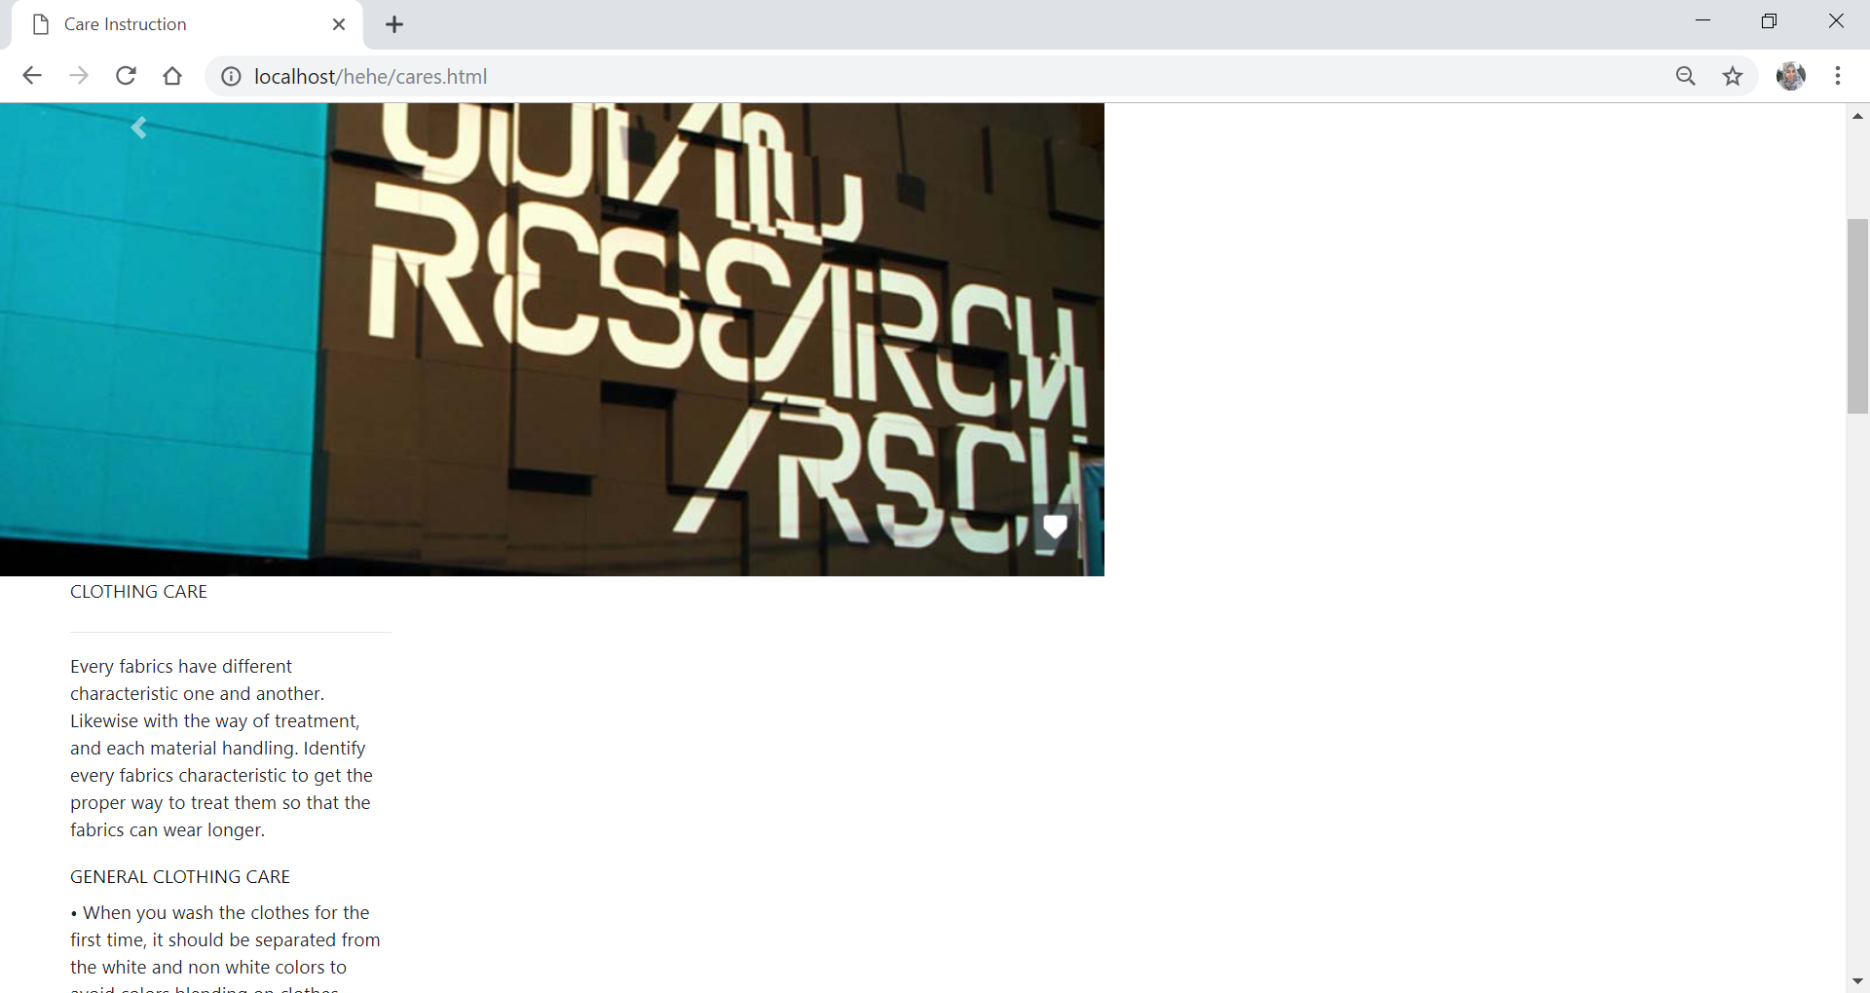

Gambar 8 Halaman Care

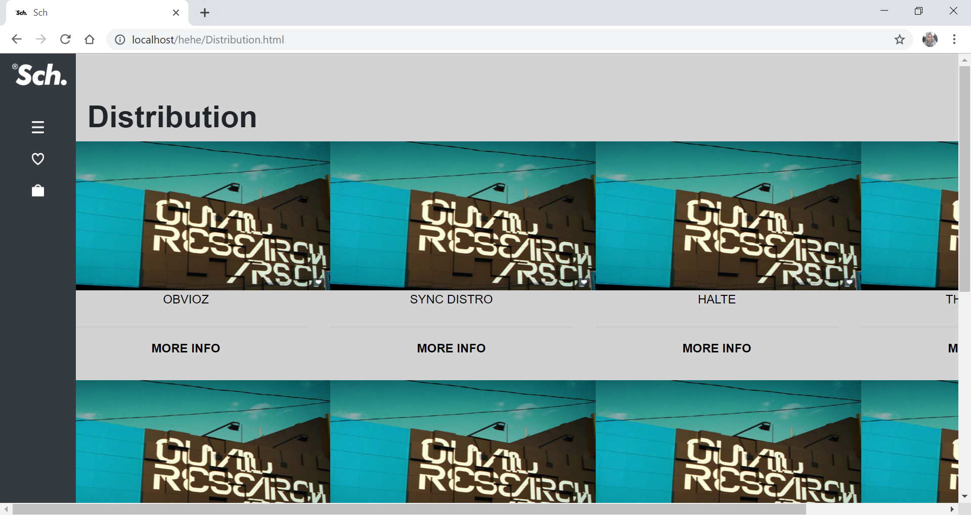

Gambar 9 Halaman Distribution

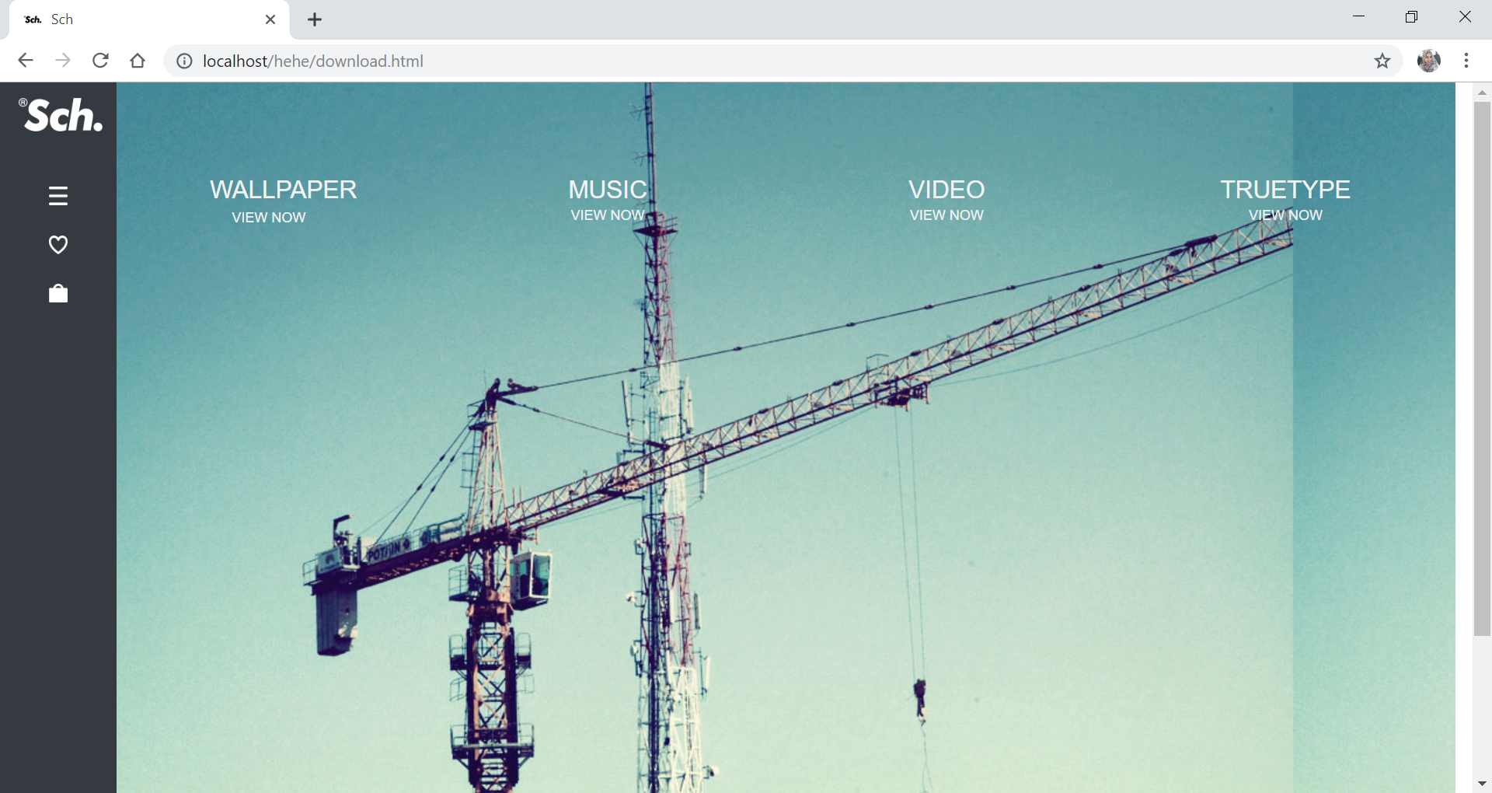

Gambar 10 Halaman Download

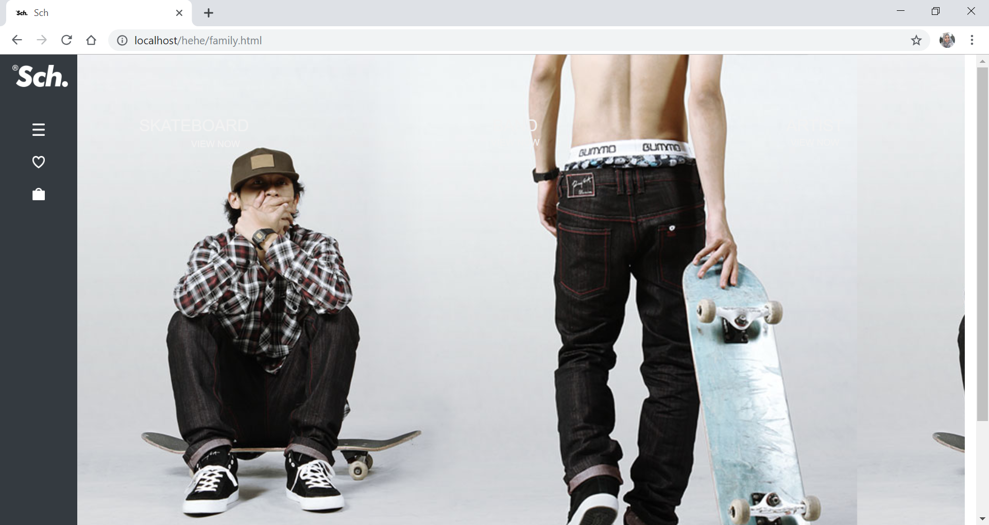

Gambar 11 Halaman Family

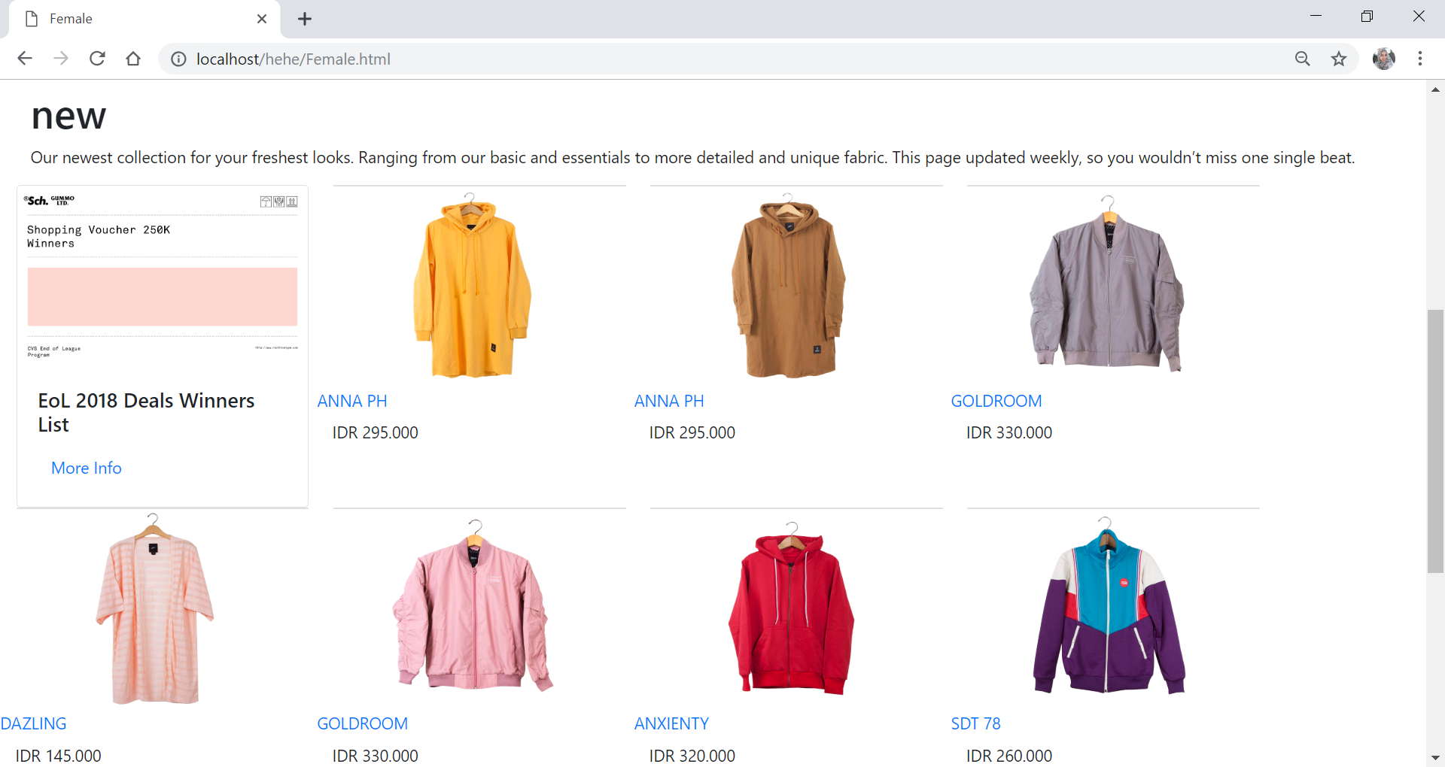

Gambar 12 Halaman Female

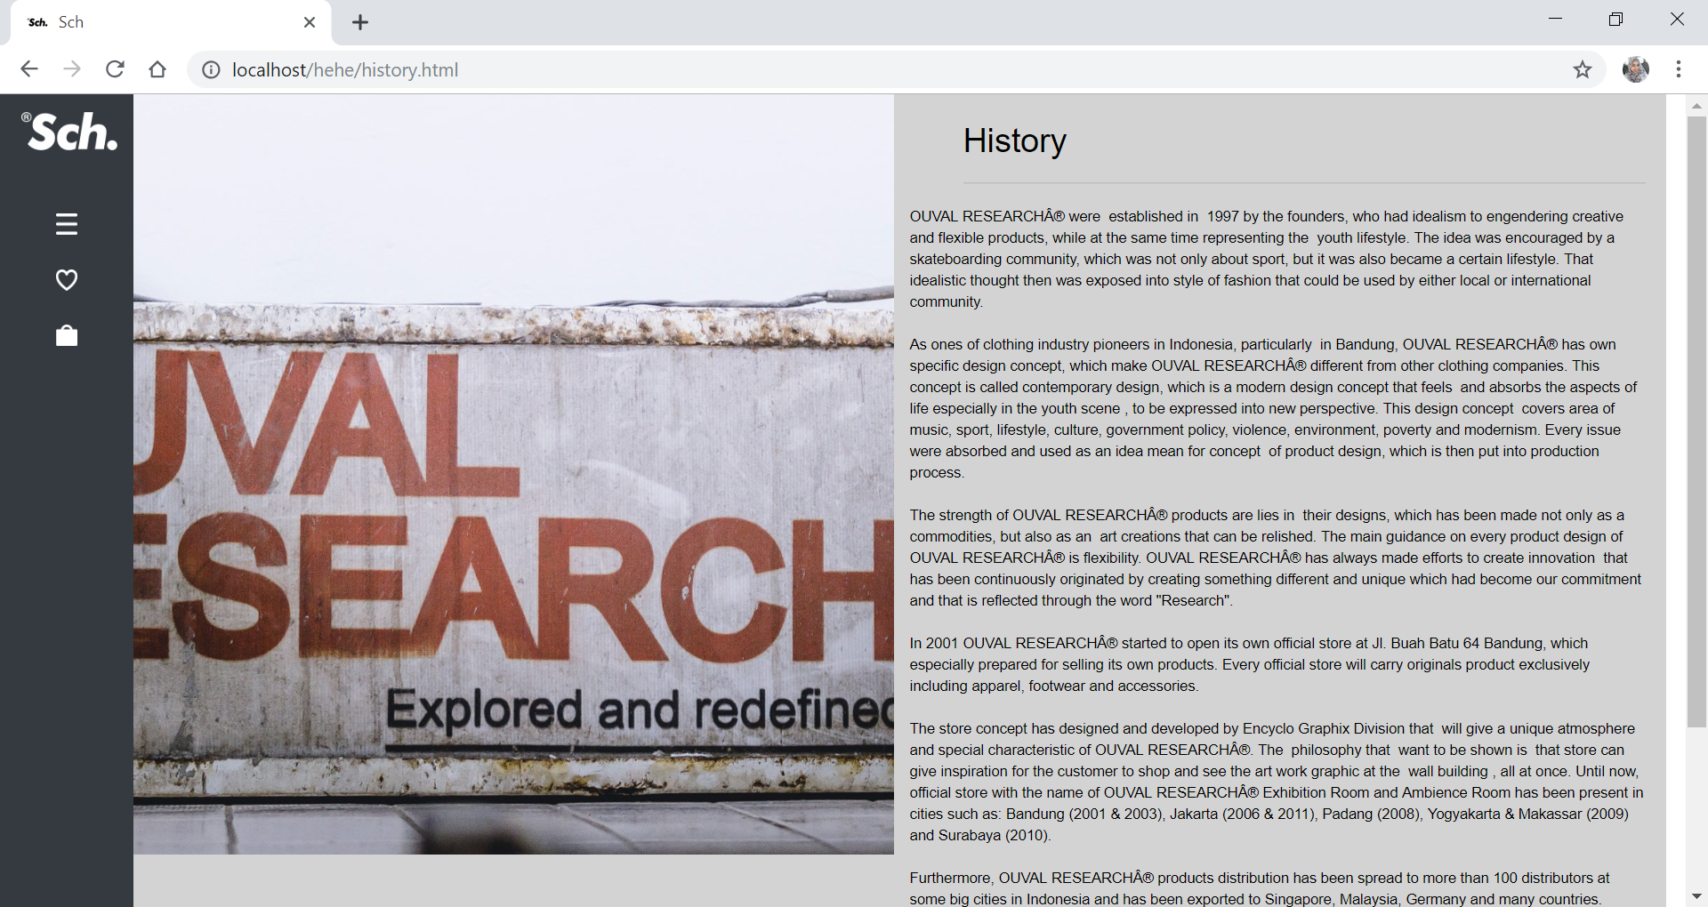

Gambar 13 Halaman History

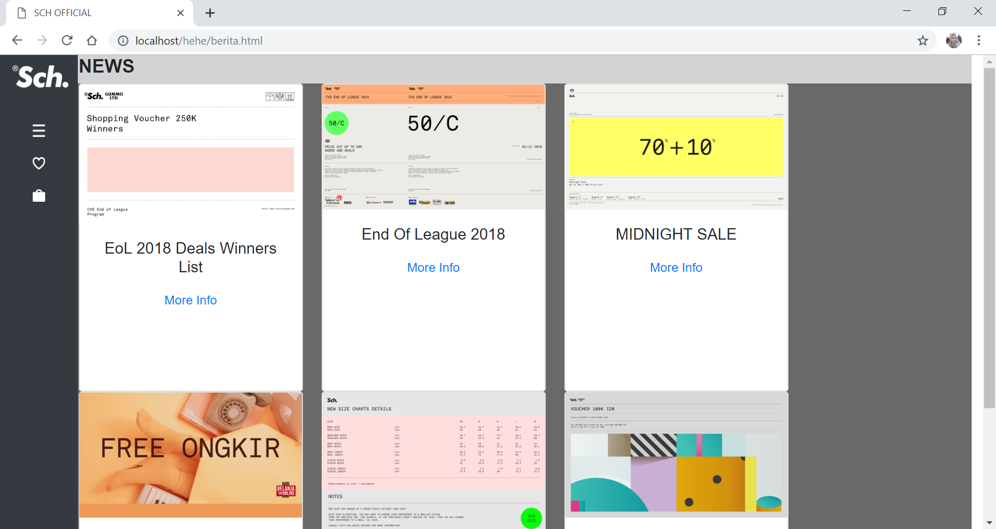

Gambar 14 Halaman News

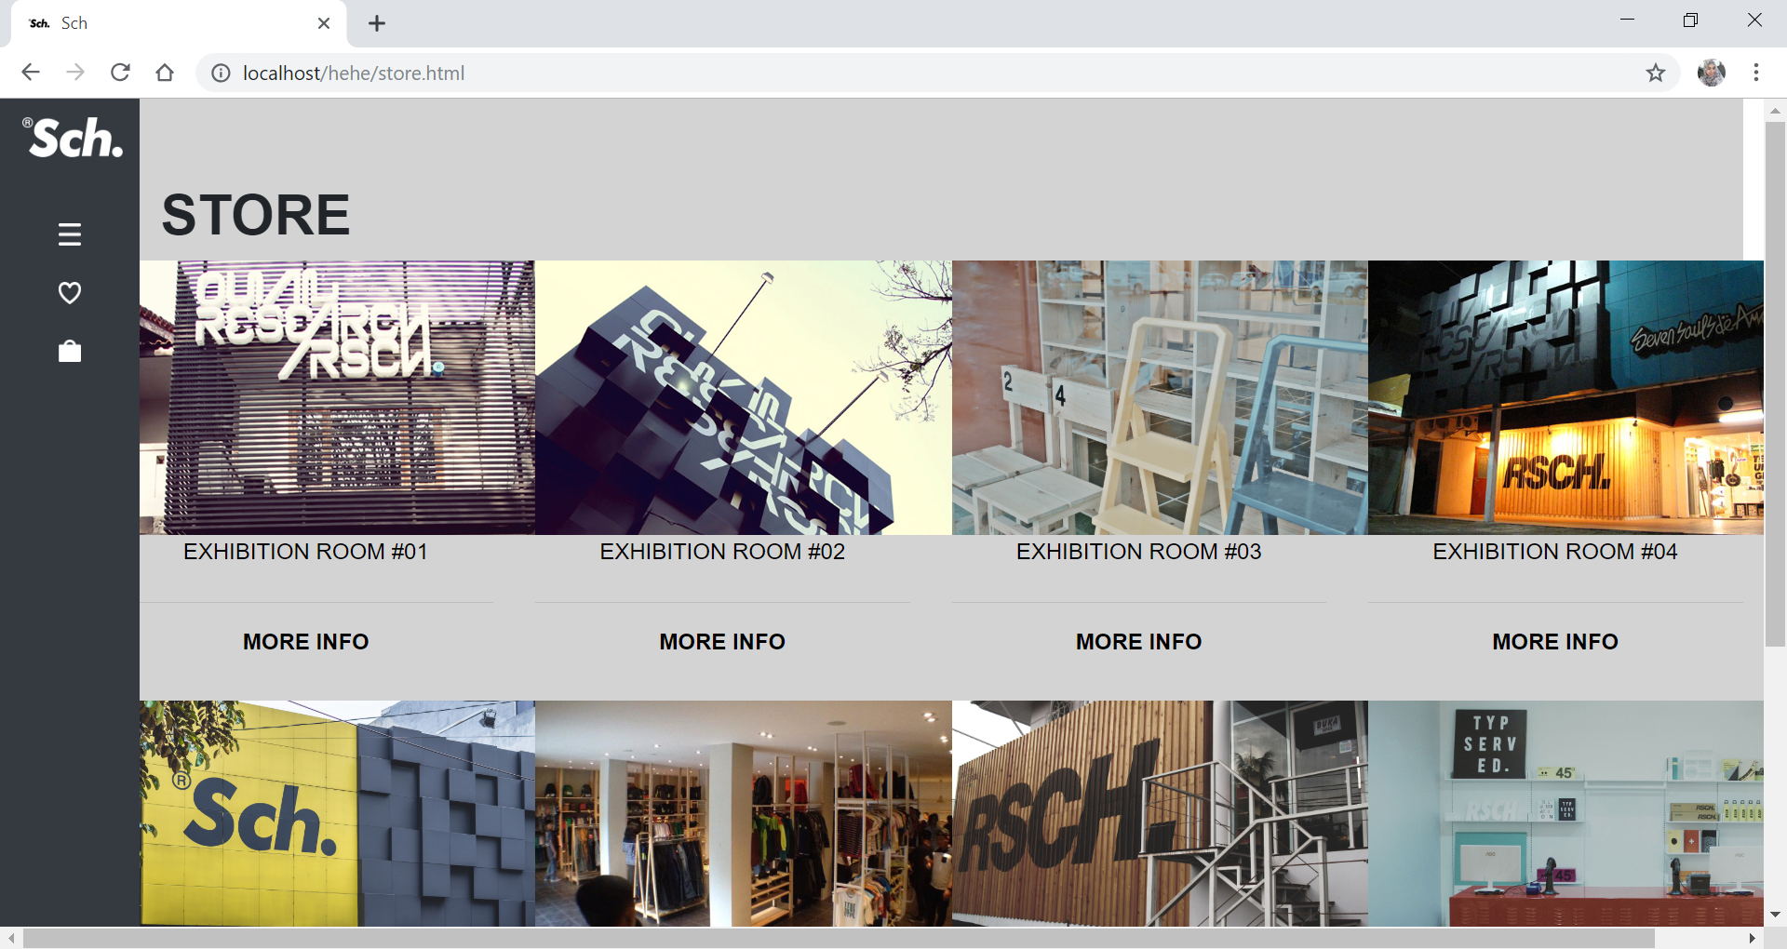

Gambar 15 Halaman Store

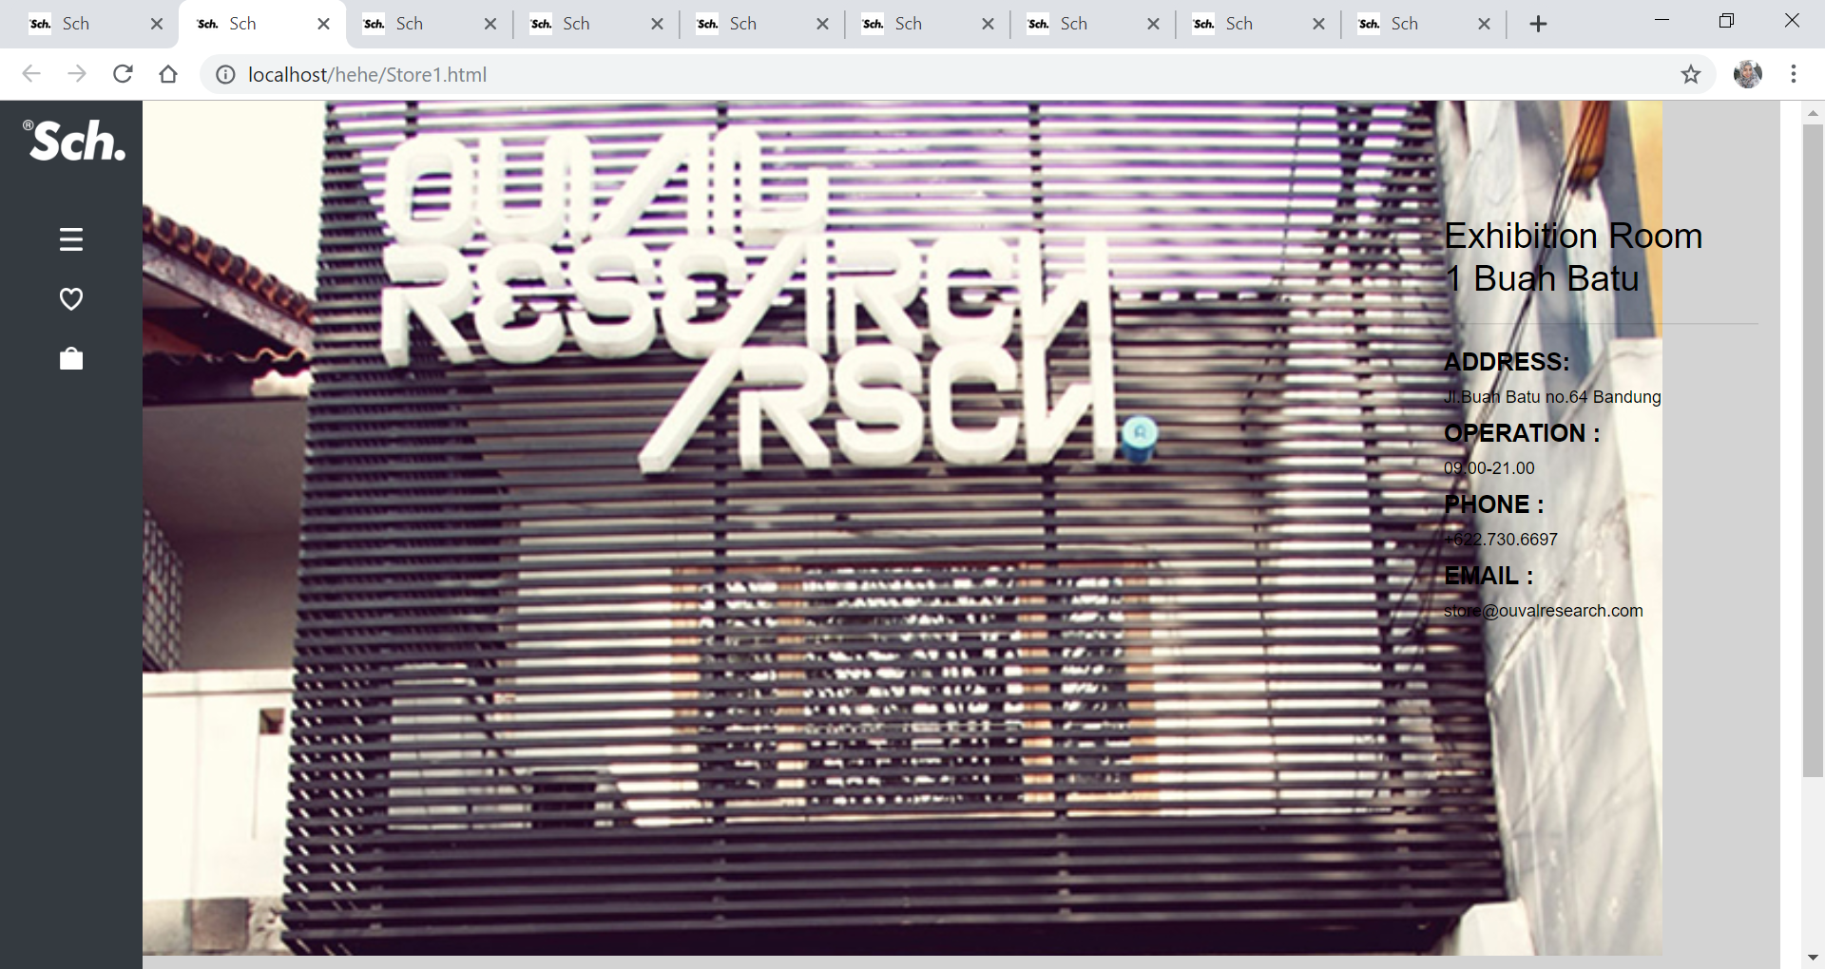

Gambar 16 Halaman Store 1

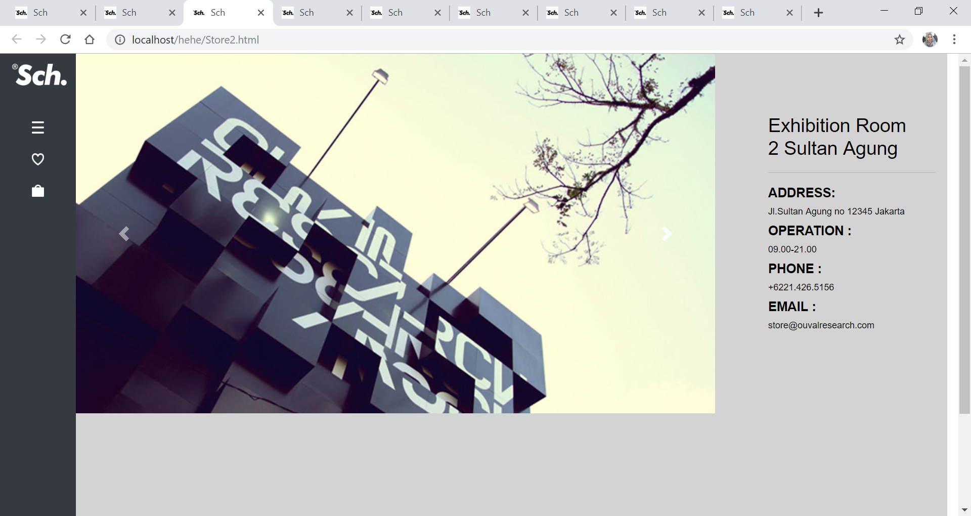

Gambar 17 Halaman Store 2

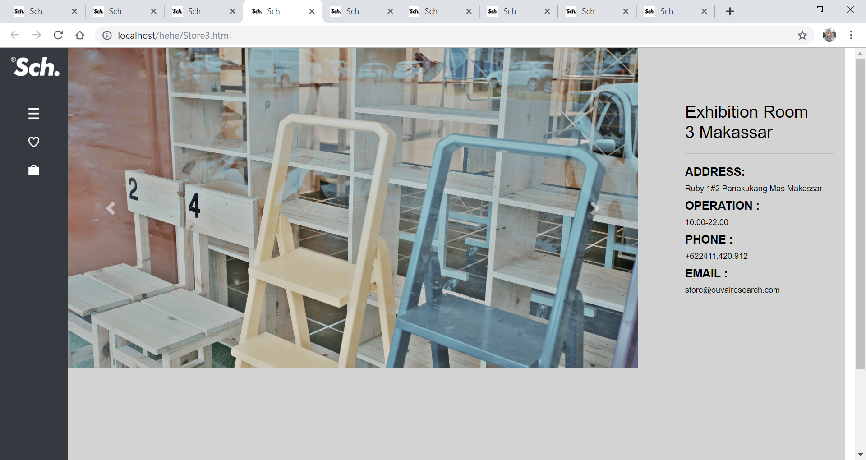

Gambar 18 Halaman Store 3

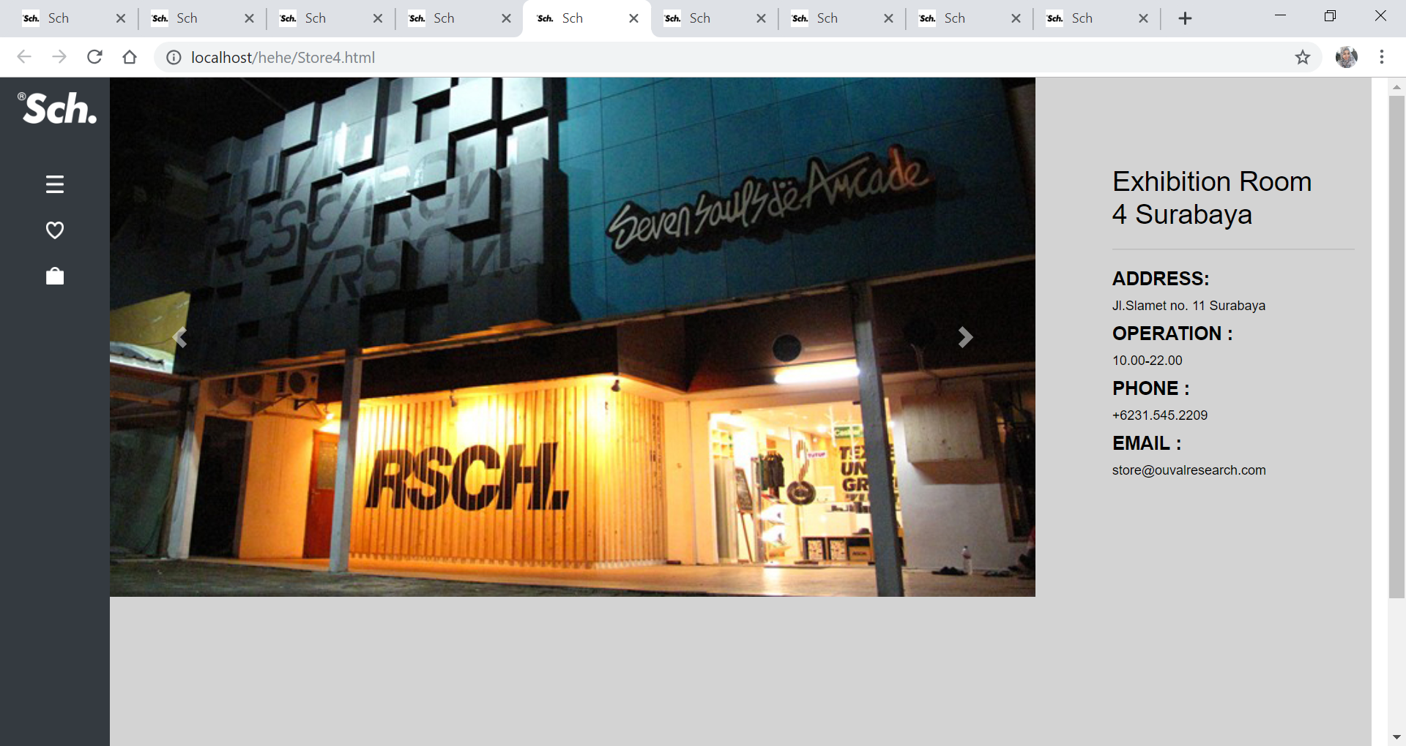

Gambar 19 Halaman Store 4

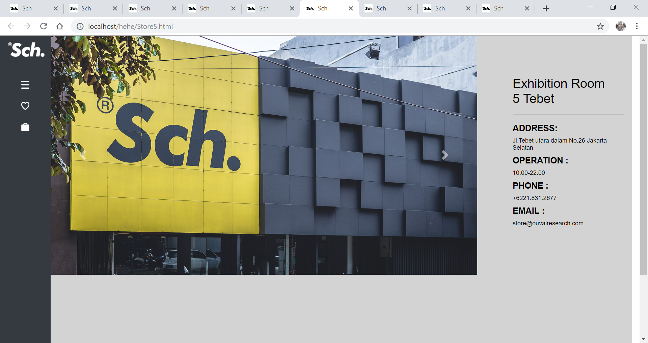

Gambar 20 Halaman Store 5

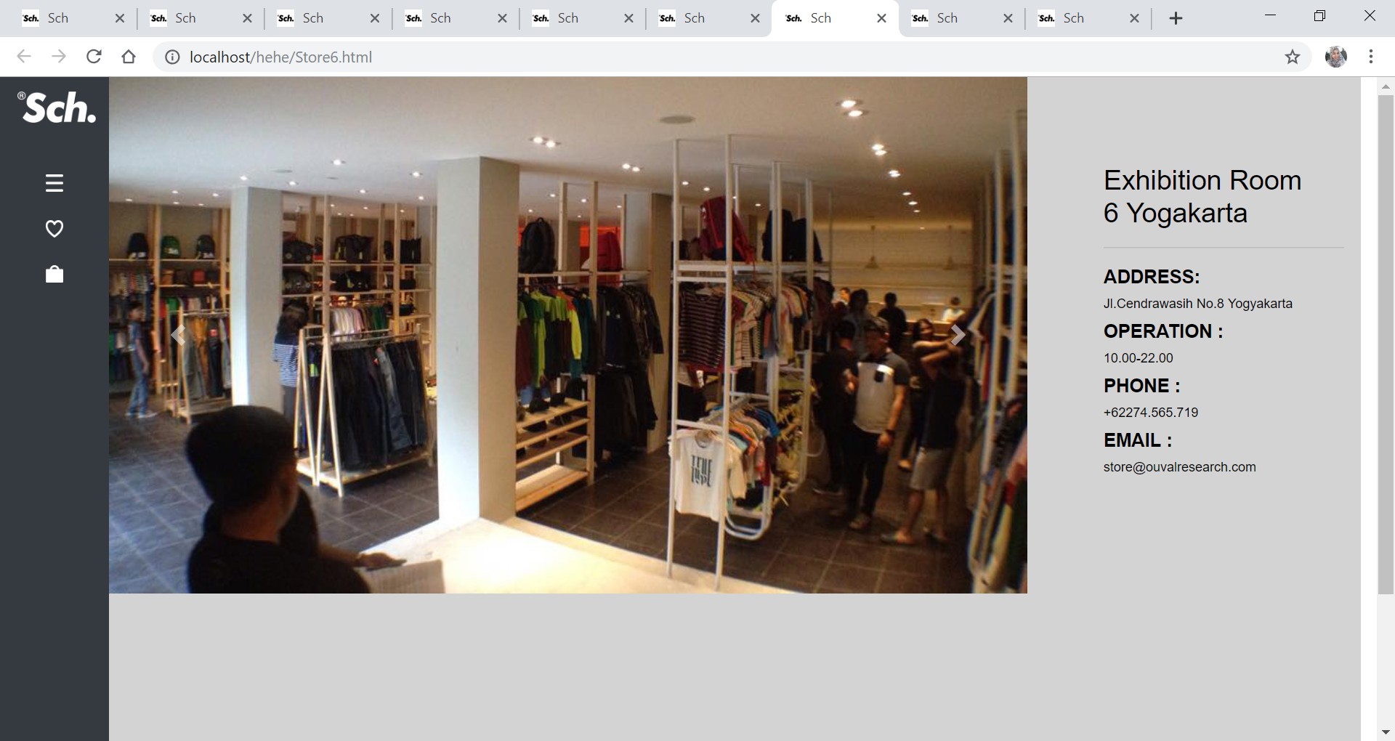

Gambar 21 Halaman Store 6

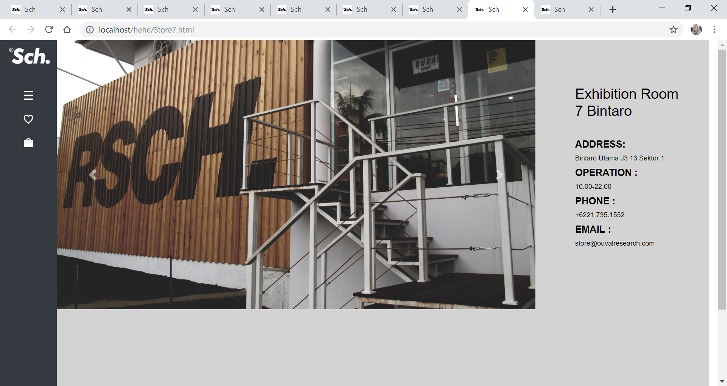

Gambar 22 Halaman Store 7

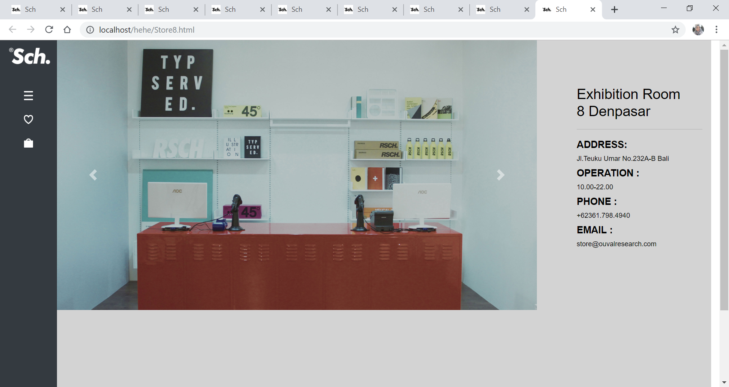

Gambar 23 Halaman Store 8